1. Vamos supor que temos uma partícula carregada com carga q = 4 μC e que ela seja colocada em um ponto A de um campo elétrico cujo potencial elétrico seja igual a 60 V. Se essa partícula ir, espontaneamente, para um ponto B, cujo potencial elétrico seja 20 V, qual será o valor da energia potencial dessa carga quando ela estiver no ponto A e posteriormente no ponto B?
a) 2,4 x 10⁻⁴ J e 8 x 10⁻⁵J
b) 2,2 x 10⁻⁵ J e 7 x 10⁻⁴J
c) 4,5 x 10⁻⁶ J e 6 x 10^{-1J}
d) 4,2x 10⁻¹ J e 4,5 x 10⁻⁷J
e) 4 x 10⁻³ J e 8,3 x 10⁻²J

2. Suponhamos que uma carga elétrica seja deixada em um ponto A de um campo elétrico uniforme. Depois de percorrer uma distância igual a 20 cm, a carga passa pelo ponto B com velocidade igual a 20 m/s. Desprezando a ação da gravidade, calcule o trabalho realizado pela força elétrica no descolamento dessa partícula entre A e B. (Dados: massa da carga m = 0,4 g e q = 2 μC).
a) τ = 2,3 . 10⁻² J
b) τ = 3,5 . 10⁻³ J
c) τ = 4 . 10⁻⁵ J
d) τ = 7 . 10⁻⁹ J
e) τ = 8 . 10₋₂ J

3.Determine a energia potencial elétrica de uma carga elétrica colocada em um ponto P cujo potencial elétrico é 2 x 10⁴ V. Seja a carga igual a -6 μC.
a) -12 J
b) 0,012 J
c) -0,12 J
d) -12 x 10⁻⁶J
e) 1,2 x 10⁻³ J

4.(UFSM-RS) Uma partícula com carga q = 2 . 10⁻⁷ C se desloca do ponto A ao ponto B, que se localizam numa região em que existe um campo elétrico. Durante esse deslocamento, a força elétrica realiza um trabalho igual a
4 . 10⁻³ J sobre a partícula. A diferença de potencial V_{A} – V_{B} entre os dois pontos considerados vale, em V:
a) -8 x 10⁻¹⁰
b) 8 x 10⁻¹⁰
c) -2 x 10⁴
d) 2 x 10⁴
e) 0,5 x 10⁻⁴

5. Na figura a seguir, Q=20μC e
q =1,5μC são cargas puntiformes no vácuo. O trabalho realizado pela forca elétrica em levar à carga q do ponto A ao o ponto B e:
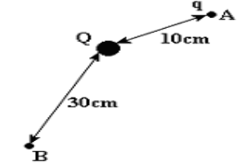

A) W= 6.10⁻¹J B) W= 4.10⁻¹J C) W= 2.10⁻¹J D) W= 1.10⁻¹J

6. (Fuvest) A energia potencial elétrica U de duas partículas em função da distância r que as separa está representada no gráfico da figura abaixo.
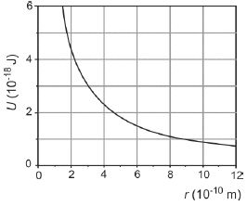
Uma das partículas está fixa em uma posição, enquanto a outra se move apenas devido à força elétrica de interação entre elas. Quando a distância entre as partículas varia de ri = 3 . 10^{–10} m a rf = 9 . 10^{–10} m, a energia cinética da partícula em movimento
a) diminui 1 . 10^{–18} J.
b) aumenta 1 . 10^{–18} J.
c) diminui 2 . 10^{–18} J.
d) aumenta 2 . 10^{–18} J.
e) não se altera.

7.(UFU) Comumente se ouve falar dos perigos da alta voltagem em dispositivos elétricos. Todavia, uma alta voltagem pode não significar uma grande quantidade de energia se
a) o potencial elétrico envolvido for constante.
b) a quantidade de carga envolvida for baixa.
c) o campo elétrico envolvido for uniforme.
d) a força elétrica envolvida for baixa.
8. Uma carga elétrica de 2 μC movimenta-se nas proximidades de uma carga elétrica de valor 16 μC. Se o deslocamento da menor carga foi de 8 cm, qual foi a energia potencial elétrica?
Dado: 1 μC = 1 x 10 ^{– 6} C; 1 cm = 1 x 10 ^{– 2} m; K = 9,0 x 10 ⁹ N.m².C ^{– 2}
a) 2,5 J
b) 1,6 J
c) 3,6 J
d) 5,0 J
e) 8,0 J.
9.Leia as afirmações a seguir a respeito da energia potencial elétrica.
I – A energia potencial elétrica é diretamente proporcional ao produto das cargas elétricas;
II – A energia potencial elétrica é inversamente proporcional ao quadrado da distância entre as cargas;
III – A determinação da energia independe do caminho seguido pela carga.
É verdadeiro o que se afirma em:
a) I, II e III
b) II
c) I
d) II e III
e) I e III
10.Três cargas puntiformes, q, no vácuo, de módulo igual a 2,7 × 10⁻¹⁰ C, estão situadas conforme indica a figura a seguir. Determine o potencial resultante, em volts, no ponto O da figura para d = 9,0 cm.
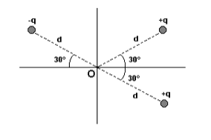

A) 25 V
B) 27 V
C) 30 V
D) 35V
E) 40 V

11. (UFU-MG) A figura abaixo representa uma carga Q e um ponto P do seu campo elétrico, onde é colocada uma carga de prova q.
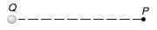
Analise as afirmativas abaixo, observando se elas representam corretamente o sentido do vetor campo elétrico em P e da força que atua sobre q.
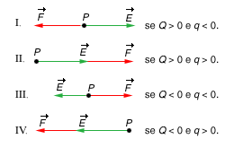
São corretas:
a) todas as afirmações.
b) apenas I, II e III.
c) apenas II, III e IV.
d) apenas III e IV.
e) apenas II e III.

12. (PUC-RS) Duas cargas elétricas de valores +Q e +4Q estão fixas nas posições 3 e 12 sobre um eixo, como indica a figura.
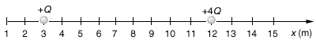
O campo elétrico resultante criado por essas cargas será nulo na posição:
a) 3.
b) 4.
c) 5.
d) 6.
e) 7.
13. (Mackenzie-SP) No vácuo , colocam-se as cargas
Q_{A} = 48.10⁻⁶ C e Q_{B} = 16.10⁻⁶ C, respectivamente nos pontos A e B representados na figura. O campo elétrico no ponto C tem módulo igual a:
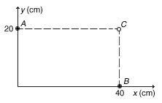
a) 60.10⁵ N/C.
b) 55.10⁵ N/C.
c) 50.10⁵ N/C.
d) 45.10⁵ N/C.
e) 40.10⁵ N/C.

14. (Acafe-SC) A figura representa, na convenção usual, a configuração de linhas de força associadas a duas cargas puntiformes Q₁ e Q₂. Podemos afirmar que: 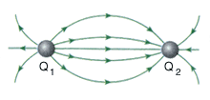
a) Q₁ e Q₂ são cargas negativas.
b) Q₁ é positiva e Q₂ é negativa.
c) Q₁ e Q₂ são cargas positivas.
d) Q₁ é negativa e Q₂ é positiva.
e) Q₁ e Q₂ são neutras.
15. (Fatec-SP) Uma partícula de massa 1,0.10⁻⁵ kg e carga elétrica 2,0 µC fica em equilíbrio quando colocada em certa região de um campo elétrico uniforme. Adotando-se g = 10 m/s², o campo elétrico naquela região tem intensidade, em N/C, de:
a) 500.
b) 0,050.
c) 20.
d) 50.
e) 200.

GABARITO:
1 A
2 E
3 C
4 D
5 A
6 D
7 B
8 C
9 E
10 B
11 A
12 D
13 D
14 B
15 D

